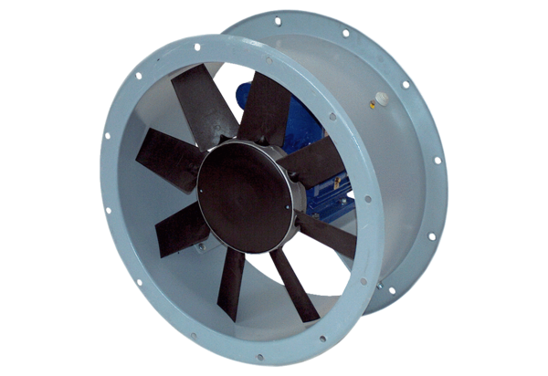Axiální potrubní ventilátor DAR 90/8-1 ExObsah dodávky: 1 kusSortiment: C
Typové číslo: 0073.0369Výrobce: MAICO

